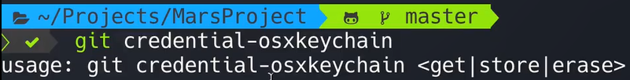

************************************************************

For Persistence:



************************************************************

The Tag Is Only See On Our Local Machine.

To See The Tag On The Remote Repository:

* *Run Command*: ***git push origin V1.2***

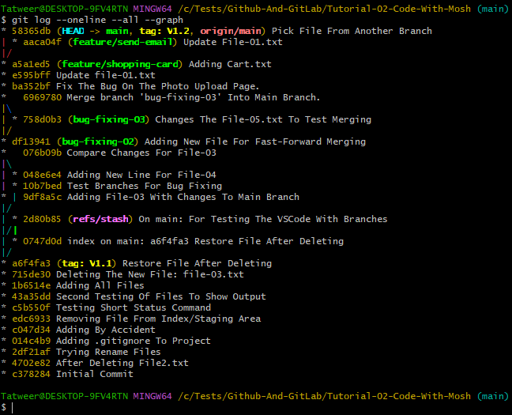

************************************************************

To Delete The Tag That We Pushed, We Use *push-Command* Also:



************************************************************

To Delete The Tag From Local Machine:

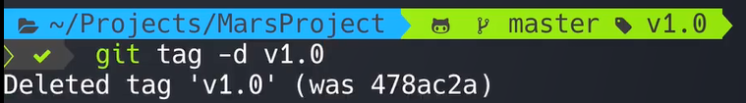

************************************************************

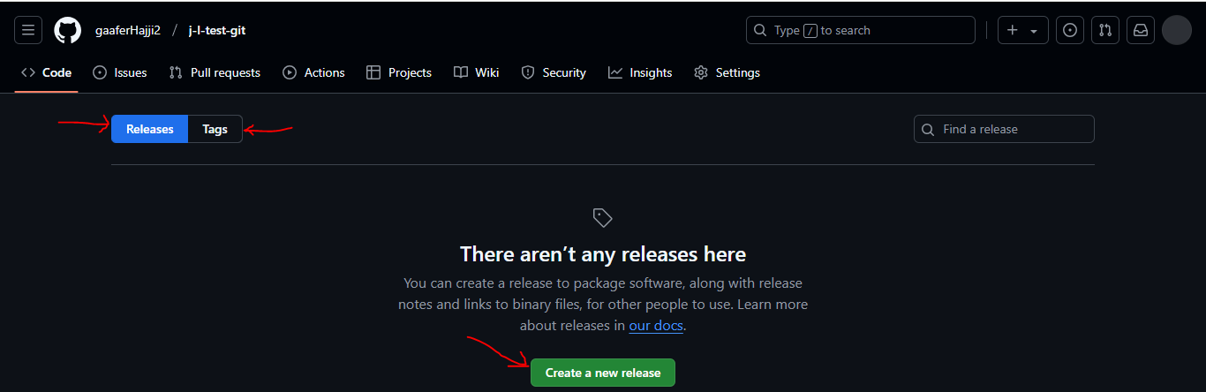

************************************************************

Branches Are: **Private** OR **Local** By Default.

************************************************************

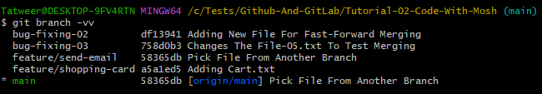

************************************************************

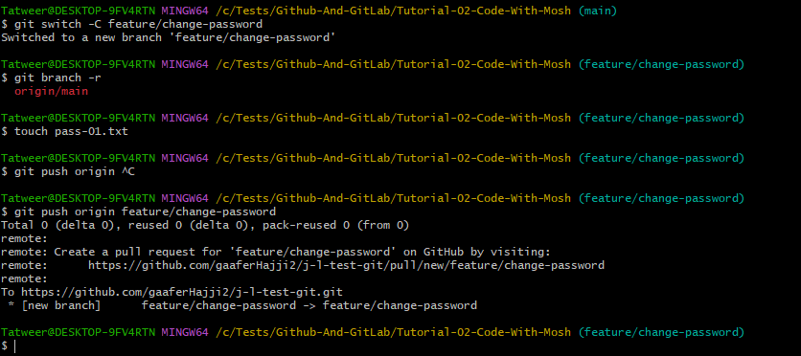

************************************************************

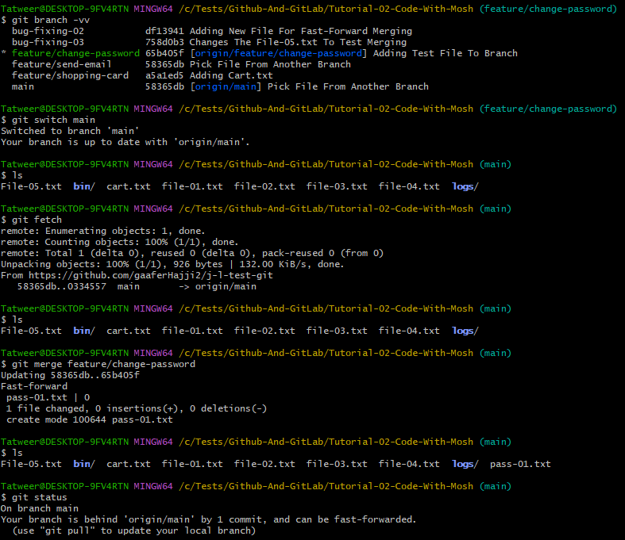

************************************************************

To Get All Remote Branches:

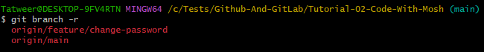

************************************************************

To Delete Branch From Remote Site:

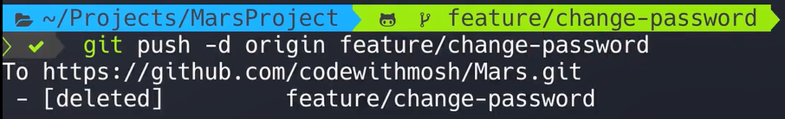

************************************************************

We Must Also Delete The Branch From Local Machine:

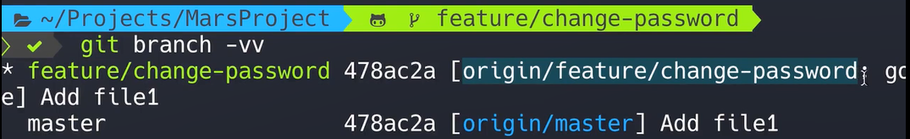

************************************************************

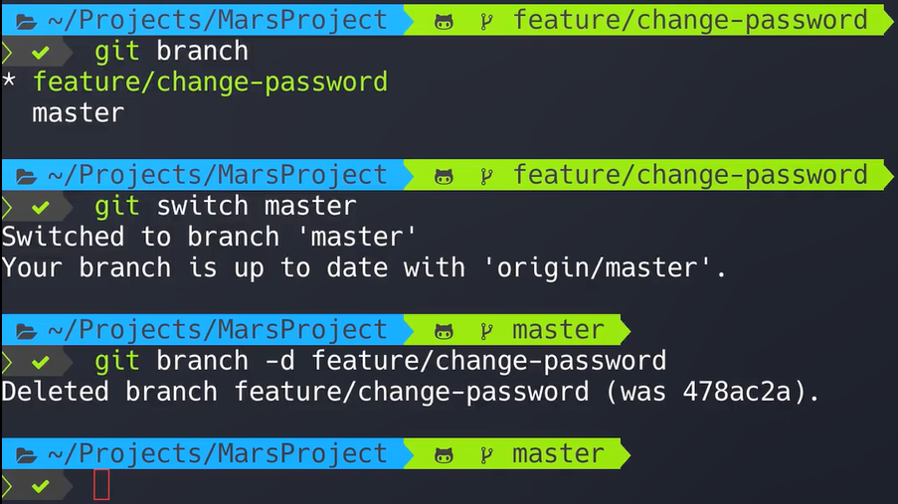

************************************************************

To Make Our Branch Point To Same Remote Branch That We May Create On GitHub Repository (Not Using Git-Tool):

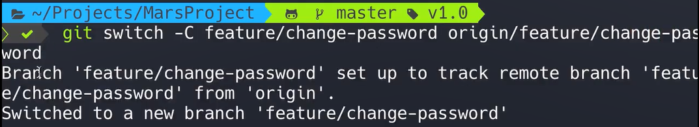

************************************************************

To Update The Remote Branches On The Other Collaborators:

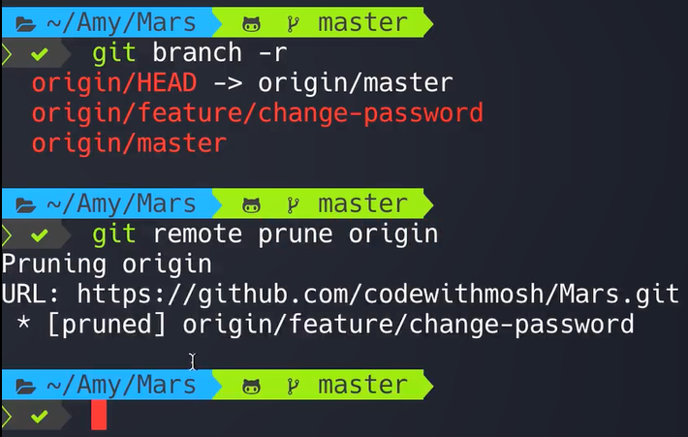

************************************************************

In This Way We Can Make The Forked Repositories Are Up-To-Date



************************************************************

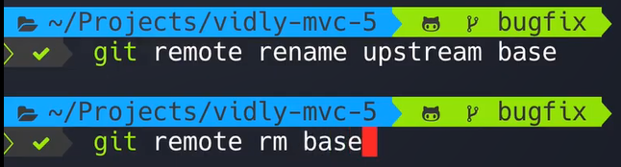

************************************************************

Also, We Can Do: **merge**.

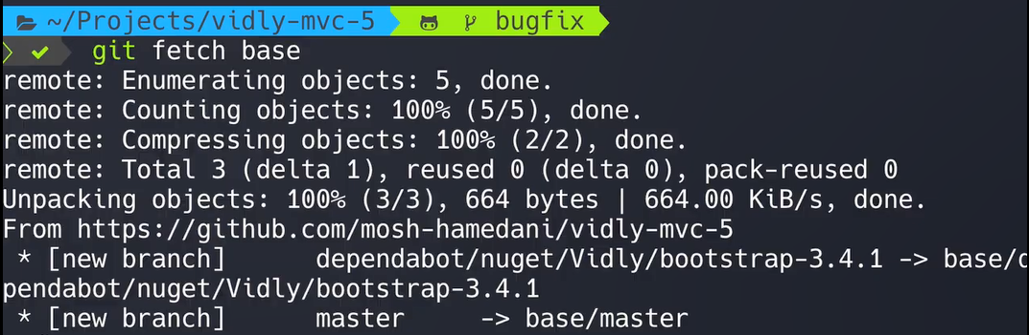

************************************************************



************************************************************

***Commits Are Immutable***, If We Make Modify A Commit Then Git Will Create New One Like B And B*

The *push-Command* Will Not Work.

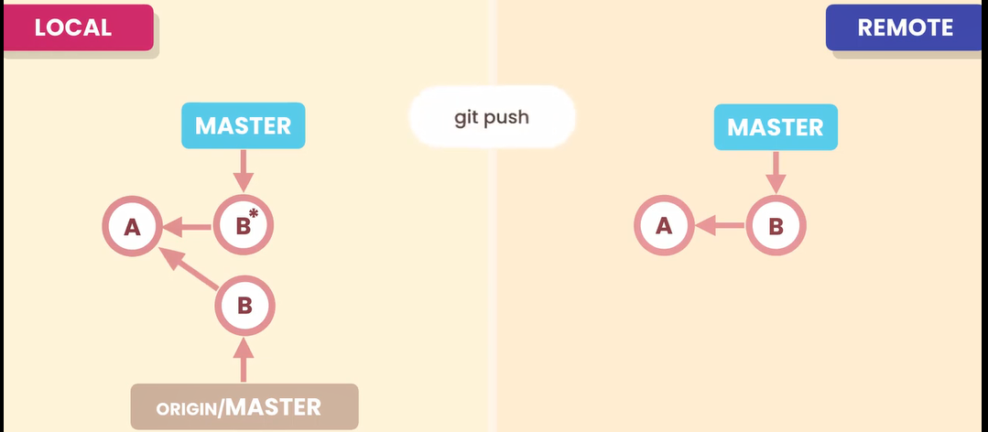

************************************************************

First We Must Merge The Commits, Then Push The Changes:

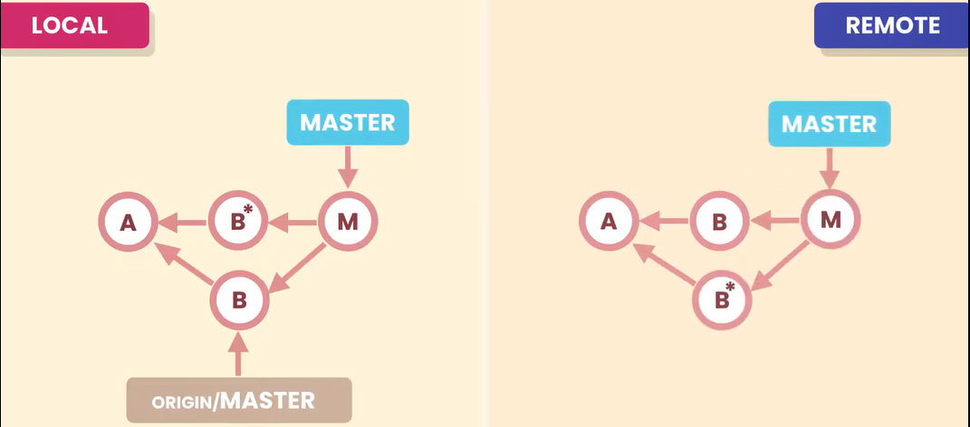

************************************************************

The Alternative Solution To Use push --force:

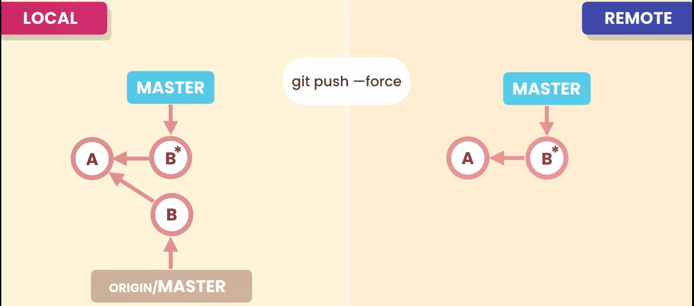

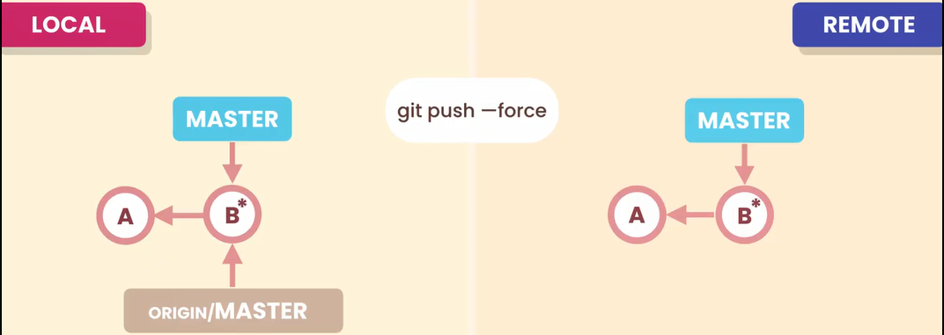

************************************************************

The Problem With push-Command, For Other Users:

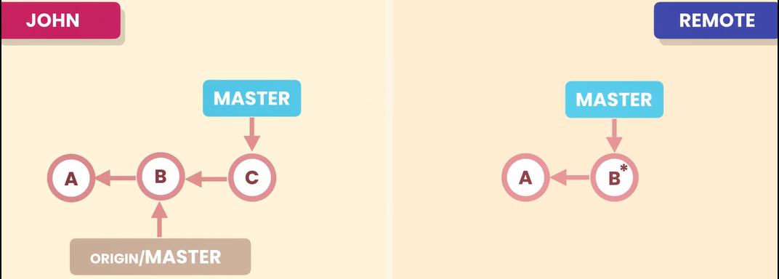

************************************************************

The Solution With *pull-Command*, Then *Merge-Command*, Then *push-Command*:

The Bad Solution, So; We Must Remember: *Don’t Re-Write The Public History*.

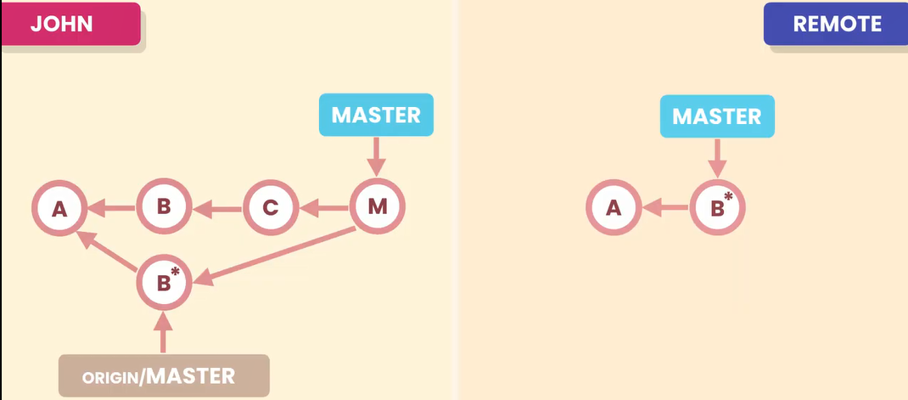

************************************************************

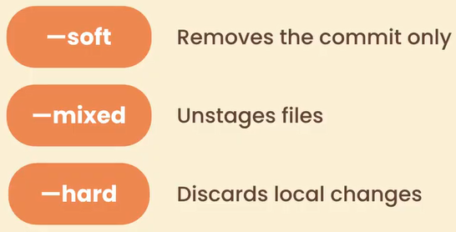

************************************************************

To Revert A Commit, OR A Range Of Commits:

* For Single Commit: *git revert HEAD~1*
* For Range Of Commit With Exclude The Last One:
  + *Run Command*: *git revert HEAD~3..HEAD*
* In The Way Of Picture We **Emit Head**:
* Also; We Can Delete *--no-commit Option*.

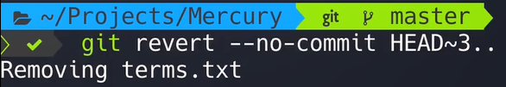

************************************************************

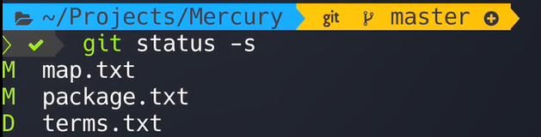

************************************************************

We Use This Command, To Commit The Changes That We Made:

* *Note*: Also We Have *--abort*.

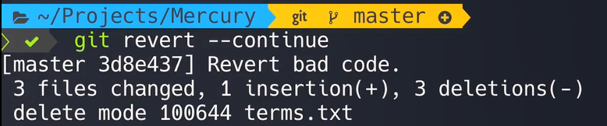

************************************************************

To Recover The Lost Commits, If We RUN git reset by accident:

* *Run Command*: ***git reflog***
  + Each Entry Has Unique Identifier.
    - Like: *HEAD@{1}*, *HEAD@{0}*

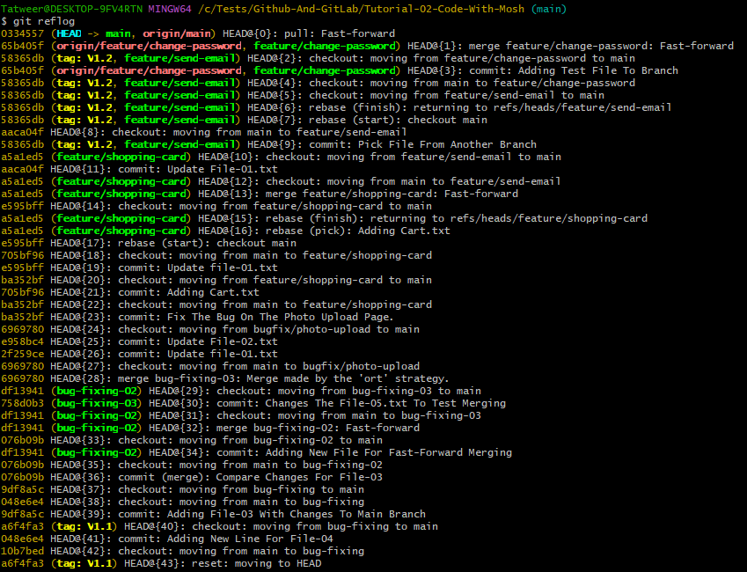

************************************************************

Then Solution, Also; By Using ***reset-Command***:



